Válec
Válec je prostorové těleso, jehož podstavy tvoří kruhy.
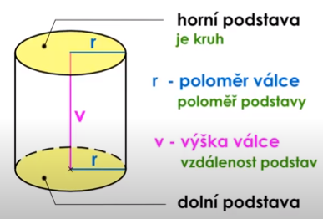

Podstavy válce jsou dva shodné kruhy.
Výška válce je vzdálenost středů jeho podstav.
Poloměr válce je poloměr jeho podstav.

Síť válce
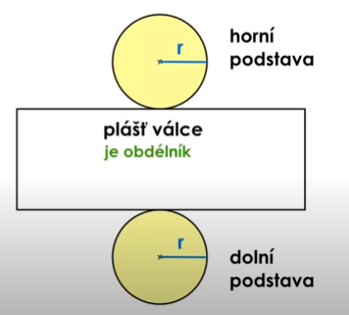
Síť válce tvoří obdélník, nebo čtverec a dva shodné kruhy (horní a dolní podstava).

Povrch válce

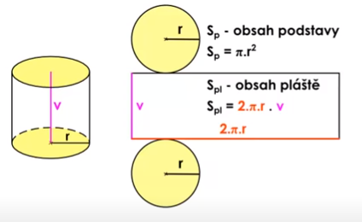
Vzorec:
S = 2. S_{P} + S_{pl}
S = 2πr² + 2πrv
S = 2πr.(r + v)

Objem válce
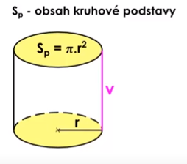
Vzorec:
V = S_{P}v
V = πr²v
Vypočítej povrch a objem válce, který má poloměr 12 cm a výšku 4 cm.
- Povrch válce:

r= 12 cm
v = 4 cm
π = 3,14
S = ? (cm²) .
S = 2πr.(r + v)
S = 2 . 3,14 . 12 . (12 + 4)
S = 1 205,76 cm²

- Objem válce

r= 12 cm
v = 4 cm
π = 3,14
V = ? (cm³) .
V = πr²v
V = 3,14 . 12² . 4
V = 1 808,64 cm³

Příklady pro žáky: Vypočítej povrch a objem válce znáš-li:
Všechny úlohy vypočítat a zaslat nejdéle do 12. 6. 2020 na mail cepek.martin@zsbrve.cz
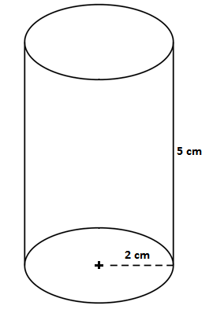

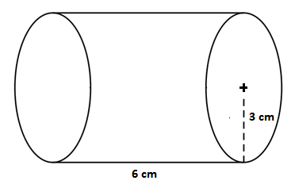

- Válec má výšku 26 cm a poloměr 40 cm.

- Válec má poloměr 21 mm a výšku 1,5 mm.

- Výška válce jsou 4 m a průměr válce je 6 m.

